Znak sprawy: RI.I.271.7.2021 Załącznik nr 1 do SWZ

Referat Inwestycji, Gospodarki Komunalnej
i Zamówień Publicznych
Urząd Gminy w Inowrocławiu

FORMULARZ OFERTOWY
ZAMAWIAJĄCY

Nazwa: GMINA INOWROCŁAW

Adres: 88-100 Inowrocław, ul. Królowej Jadwigi 43

WYKONAWCA / WYKONAWCY WSPÓLNIE UBIEGAJĄCY SIĘ O UDZIELENIE ZAMÓWIENIA *

1. | Nazwa:
 | Województwo:
 | Miejscowość: | Kod pocztowy: |  | Kraj:
 | Adres pocztowy (ulica, nr domu i lokalu):
 | NIP:
 | E-mail: ** |  | Tel.:

* W przypadku Wykonawców wspólnie ubiegających się o udzielenie zamówienia w formularzu należy wpisać wszystkich Wykonawców wspólnie ubiegających się o udzielenie zamówienia.
** Ze względu na dopuszczenie porozumiewania się Zamawiającego z oferentami drogą elektroniczną (e-mail), prosimy o wpisanie powyższych danych do formularza oferenta wraz z numerem telefonu.

ADRES DO KORESPONDENCJI
(wypełnić w przypadku, jeżeli adres do korespondencji jest inny niż siedziba Wykonawcy)

Nazwa:

Województwo:

Miejscowość: | Kod pocztowy: | Kraj:
Adres pocztowy (ulica, nr domu i lokalu):

E-mail: ** |  | Tel.:

FORMULARZ OFERTOWY
Opracowanie dokumentacji
projektowo – kosztorysowych
w branży drogowej

Wykonawca zaznacza znakiem „X” cześć zamówienia na którą składa ofertę wraz z wypełnieniem rubryk dotyczących danej części zamówienia
Część (zaznacz) |  | Kwota netto | VAT | Kwota brutto | Termin płatności faktury | Termin usunięcia wad  i usterek
1
2
3
4
5
6
7

Miejsce i data ……………………………………… ……………………………………………………………………………………..
Podpis i pieczęć imienna osoby/osób/ właściwych do reprezentowania Wykonawcy

Oświadczamy, że cena oferty została sporządzona w oparciu o całkowity przedmiot zamówienia, posiadaną wiedzę i doświadczenie, uwzględnia wszystkie koszty wykonania przedmiotu zamówienia oraz należny podatek od towarów i usług VAT .
2. Termin realizacji zamówienia: zgodnie z postanowieniami SWZ.
3. Termin związania ofertą: zgodnie z postanowieniami SWZ.
4. Akceptujemy wzór umowy.
5. Oświadczamy, że zapoznaliśmy się ze specyfikacją warunków zamówienia (SWZ), a także wzorem umowy oraz wszystkimi innymi dokumentami i nie wnosimy do nich żadnych zastrzeżeń oraz uznajemy się za związanych określonymi w nich warunkami. Oświadczam, iż jest nam znana charakterystyka miejsca realizacji zadania, w stopniu niezbędnym do przygotowania oferty oraz zawarcia umowy i wykonania przedmiotu zamówienia.
6. Numer rachunku bankowego do zwrotu wpłaconego wadium lub/i ewentualnych rozliczeń wynikających z możliwości wyłonienia Wykonawcy a tym samym zawarcia umowy:

……………………………………………………………………………………………………………………………………………………
7. Oświadczamy, że wykonamy/nie wykonamy całość zamówienia siłami własnymi.1
Następujące prace zamierzamy powierzyć podwykonawcom:
……………………………………………………………………………………………………………………………………………………
8. Powstanie obowiązku podatkowego u Zamawiającego:

OŚWIADCZENIE WYKONAWCY z art. 225 ust. 1 i 2 ustawy Pzp
Oświadczamy, że
1. Wybór oferty nie będzie prowadził do powstania u Zamawiającego obowiązku podatkowego zgodnie z przepisami o podatku od towarów i usług¹
2. Wybór oferty będzie prowadził do powstania u zamawiającego obowiązku podatkowego zgodnie z przepisami o podatku od towarów i usług¹
3. Powyższy obowiązek podatkowy będzie dotyczył¹
………….………………………………………………………………………………………………………………….….
objętych przedmiotem zamówienia, podlegających mechanizmowi odwróconego obciążenia VAT,
a ich wartość netto (bez kwoty podatku) będzie wynosiła …………………………..………....¹ zł. .............................................. ………………..…………………………………………………………….
W wypadku wyboru opcji 1) opcję 2) i 3) przekreślić.
W przypadku wyboru opcji 2) opcję 1) przekreślić.
Wpisać nazwę/rodzaj towaru lub usługi, które będą prowadziły do powstania u zamawiającego obowiązku podatkowego zgodnie z przepisami o podatku od towarów i usług.
Wpisać wartość netto (bez kwoty podatku) towaru/towarów lub usługi/usług podlegających mechanizmowi odwróconego obciążenia VAT, wymienionych wcześniej. Art. 225 ust. 1 i 2 ustawy
z dnia 11 września 2019 r. Prawo zamówień publicznych (Dz. U. z 2019 r. poz. 2019 ze zm.)
Jeżeli złożono ofertę, której wybór prowadziłby do powstania u zamawiającego obowiązku podatkowego zgodnie z przepisami o podatku od towarów i usług, zamawiający w celu oceny takiej oferty dolicza do przedstawionej w niej ceny podatek od towarów i usług, który miałby obowiązek rozliczyć zgodnie z tymi przepisami. Wykonawca, składając ofertę, informuje zamawiającego, czy wybór oferty będzie prowadzić do powstania u zamawiającego obowiązku podatkowego, wskazując nazwę (rodzaj) towaru lub usługi, których dostawa lub świadczenie będzie prowadzić do jego powstania, oraz wskazując ich wartość bez kwoty podatku.

9. Czy wykonawca jest mikroprzedsiębiorstwem, małym lub średnim przedsiębiorstwem:

Mikroprzedsiębiorstwo
Małe przedsiębiorstwo
Średnie przedsiębiorstwo
* zaznaczyć odpowiednie lub przekreślić jeśli nie dotyczy

Mikroprzedsiębiorstwo: przedsiębiorstwo, które zatrudnia mniej niż 10 osób i którego roczny obrót lub roczna suma bilansowa nie przekracza 2 milionów EUR.
Małe przedsiębiorstwo: przedsiębiorstwo, które zatrudnia mniej niż 50 osób i którego roczny obrót lub roczna suma bilansowa nie przekracza 10 milionów EUR.
Średnie przedsiębiorstwa: przedsiębiorstwa, które nie są mikroprzedsiębiorstwami ani małymi przedsiębiorstwami i które zatrudniają mniej niż 250 osób i których roczny obrót nie przekracza 50 milionów EUR lub roczna suma bilansowa nie przekracza 43 milionów EUR.

10. Wskazanie dostępności oświadczeń lub dokumentów w formie elektronicznej pod określonymi adresami internetowymi ogólnodostępnych i bezpłatnych baz danych:

……………………………………………………………………………………………………………………………………………………

Miejsce i data ……………………………………… ……………………………………………………………………………………..
Podpis i pieczęć imienna osoby/osób/ właściwych do reprezentowania Wykonawcy

ZAŁĄCZNIKI SKŁADANE RAZEM Z FORMULARZEM OFERTOWYM

1. Oświadczenie Wykonawcy o niepodleganiu wykluczeniu z postępowania – wzór oświadczenia
o niepodleganiu wykluczeniu stanowi załącznik nr 2 do SWZ. W przypadku wspólnego ubiegania się o zamówienie przez Wykonawców, oświadczenie o niepodleganiu wykluczeniu składa każdy
z Wykonawców;
2. Oświadczenie o spełnianiu warunków udziału w postępowaniu – załącznik nr 3 do SWZ;
3. Pełnomocnictwo upoważniające do złożenie oferty (jeżeli dotyczy);
4. Pełnomocnictwo dla pełnomocnika do reprezentowania w postępowaniu Wykonawców wspólnie ubiegających się o udzielenie zamówienia – (jeżeli dotyczy);
5. Potwierdzenie wniesienia wadium.

Znak sprawy: RI.I.271.7.2021 Załącznik nr 2 do SWZ

Referat Inwestycji, Gospodarki Komunalnej
i Zamówień Publicznych
Urząd Gminy w Inowrocławiu
OŚWIADCZENIE DOTYCZĄCE
PRZESŁANEK WYKLUCZENIA Z POSTĘPOWANIA
Opracowanie dokumentacji
projektowo – kosztorysowych
w branży drogowej

OŚWIADCZENIE DOTYCZĄCE WYKONAWCY:

- Oświadczam, że nie podlegam wykluczeniu z postępowania na podstawie art. 108 ust 1 ustawy Pzp.
- Oświadczam, że nie podlegam wykluczeniu z postępowania na podstawie art. 109 ust. 1 ustawy Pzp – w zakresie wymaganym przez Zamawiającego w SWZ.

Miejsce i data ……………………………………… ……………………………………………………………………………………..
Podpis i pieczęć imienna osoby/osób/ właściwych do reprezentowania Wykonawcy

(wypełnić jeżeli dotyczy) Oświadczam, że zachodzą w stosunku do mnie podstawy wykluczenia
z postępowania na podstawie art. …………. ustawy Pzp (podać mającą zastosowanie podstawę wykluczenia spośród wymienionych w art. 108 ust. 1 pkt 1, 2 i 5 lub art. 109 ust. 1 pkt 2-5 i 7-10 ustawy Pzp). Jednocześnie oświadczam, że w związku z ww. okolicznością, na podstawie art. 110 ust. 2 ustawy Pzp podjąłem następujące środki naprawcze:
……………………………………………………………………………………………………………………………………
……………………………………………………………………………………………………………………………………

Miejsce i data ……………………………………… ……………………………………………………………………………………..
Podpis i pieczęć imienna osoby/osób/ właściwych do reprezentowania Wykonawcy

OŚWIADCZENIE DOTYCZĄCE PODMIOTU, NA KTÓREGO ZASOBY POWOŁUJE SIĘ WYKONAWCA
(wypełnić jeżeli dotyczy)

Oświadczam, że następujący/e podmiot/y, na którego/ych zasoby powołuję się w niniejszym postępowaniu, tj.: …………………………………………………………………….……………………… (podać pełną nazwę/firmę, adres, a także w zależności od podmiotu: NIP/PESEL, KRS/CEiDG) nie podlega/ją wykluczeniu z postępowania
o udzielenie zamówienia.

Miejsce i data ……………………………………… ……………………………………………………………………………………..
Podpis i pieczęć imienna osoby/osób/ właściwych do reprezentowania Wykonawcy

OŚWIADCZENIE DOTYCZĄCE PODANYCH INFORMACJI

Oświadczam, że wszystkie informacje podane w powyższych oświadczeniach są aktualne
i zgodne z prawdą oraz zostały przedstawione z pełną świadomością konsekwencji wprowadzenia zamawiającego w błąd przy przedstawianiu informacji.

Miejsce i data ……………………………………… ……………………………………………………………………………………..
Podpis i pieczęć imienna osoby/osób/ właściwych do reprezentowania Wykonawcy

Znak sprawy: RI.I.271.7.2021 Załącznik nr 3 do SWZ

Referat Inwestycji, Gospodarki Komunalnej
i Zamówień Publicznych
Urząd Gminy w Inowrocławiu
OŚWIADCZENIE DOTYCZĄCE
SPEŁNIANIA WARUNKÓW UDZIAŁU W POSTĘPOWANIU
Opracowanie dokumentacji
projektowo – kosztorysowych
w branży drogowej

INFORMACJA DOTYCZĄCA WYKONAWCY
Oświadczam, że spełniam warunki udziału w postępowaniu określone przez zamawiającego
w Specyfikacji Warunków Zamówienia

Miejsce i data ……………………………………… ……………………………………………………………………………………..
Podpis i pieczęć imienna osoby/osób/ właściwych do reprezentowania Wykonawcy

INFORMACJA W ZWIĄZKU Z POLEGANIEM NA ZASOBACH INNYCH PODMIOTÓW
(wypełnić jeżeli dotyczy)
Oświadczam, że w celu wykazania spełniania warunków udziału w postępowaniu, określonych przez zamawiającego w Specyfikacji Warunków Zamówienia, polegam na zasobach następującego/ych podmiotu/ów:
..……………………………………………………………………………………………………………….…………… w następującym zakresie:
..……………………………………………………………………………………………………………….……………
(wskazać podmiot i określić odpowiedni zakres dla wskazanego podmiotu).

Miejsce i data ……………………………………… ……………………………………………………………………………………..
Podpis i pieczęć imienna osoby/osób/ właściwych do reprezentowania Wykonawcy

OŚWIADCZENIE DOTYCZĄCE PODANYCH INFORMACJI:
Oświadczam, że wszystkie informacje podane w powyższych oświadczeniach są aktualne
i zgodne z prawdą oraz zostały przedstawione z pełną świadomością konsekwencji wprowadzenia zamawiającego w błąd przy przedstawianiu informacji.

Miejsce i data ……………………………………… ……………………………………………………………………………………..
Podpis i pieczęć imienna osoby/osób/ właściwych do reprezentowania Wykonawcy

Znak sprawy: RI.I.271.7.2021 Załącznik nr 4 do SWZ

Referat Inwestycji, Gospodarki Komunalnej
i Zamówień Publicznych
Urząd Gminy w Inowrocławiu
WZÓR UMOWY
Opracowanie dokumentacji
projektowo – kosztorysowych
w branży drogowej

Wzór umowy Zamawiający zamieścił w formie elektronicznej na stronie internetowej, w miejscu publikacji postępowania.

Znak sprawy: RI.I.271.7.2021 Załącznik nr 5 do SWZ

Referat Inwestycji, Gospodarki Komunalnej
i Zamówień Publicznych
Urząd Gminy w Inowrocławiu
WZÓR PEŁNOMOCNICTWA
Opracowanie dokumentacji
projektowo – kosztorysowych
w branży drogowej
I. My, niżej wyszczególnieni wykonawcy / wspólnicy: *⁾
1. ..........................................................................................................................................................
[pełna nazwa wykonawcy / imię i nazwisko wspólnika]
reprezentowany przez: a)....................................................................................................................
2. .........................................................................................................................
[pełna nazwa wykonawcy / imię i nazwisko wspólnika]
reprezentowany przez: a)....................................................................................................................

występujący wspólnie / występujący jako spółka cywilna,*⁾ składamy ofertę wspólną w postępowaniu o udzielenie zamówienia publicznego.

II. Oświadczam/y, że na Pełnomocnika reprezentującego wykonawców występujących wspólnie / wspólników,*⁾ w w/w postępowaniu o udzielenie zamówienia publicznego*⁾ / o udzielenie zamówienia publicznego i zawarcia przyszłej umowy*⁾ został wyznaczony:
Pełnomocnik ......................................................................................................................

1. Wszyscy wykonawcy / wspólnicy*⁾ określeni w punkcie I ponoszą solidarną odpowiedzialność za niewykonanie lub nienależyte wykonanie przedmiotu zamówienia.
2. Pełnomocnik określony w punkcie II jako nasz przedstawiciel jest upoważniony do reprezentowania wszystkich wykonawców występujących wspólnie w postępowaniu o udzielenie zamówienia*/ albo do reprezentowania w postępowaniu o udzielenie zamówienia i zawarcia umowy w sprawie zamówienia publicznego*.

Podpis wykonawcy/ów / wspólnika/ów udzielającego/ych pełnomocnictwa: *⁾
1. a) ...................................................... 2. a) ……………………………………………….
*⁾niepotrzebne skreślić

Znak sprawy: RI.I.271.7.2021 Załącznik nr 6 do SWZ

Referat Inwestycji, Gospodarki Komunalnej
i Zamówień Publicznych
Urząd Gminy w Inowrocławiu
WYKAZ USŁUG
Opracowanie dokumentacji
projektowo – kosztorysowych
w branży drogowej

Lp. | Rodzaj i zakres rzeczowy zamówienia | Całkowita wartość brutto zamówienia | Data i miejsce wykonania zamówienia | Nazwa Zamawiającego
1.
2.
3.

Uwaga:
    - Zamawiający będzie brał pod uwagę tylko prace potwierdzone dokumentem, że usługi zostały prawidłowo ukończone.
    - W tabeli Wykonawca wymieni usługi, których wartość minimalna będzie zgodna z treścią i wymaganiami SWZ.

Miejsce i data ……………………………………… ……………………………………………………………………………………..
Podpis i pieczęć imienna osoby/osób/ właściwych do reprezentowania Wykonawcy

Znak sprawy: RI.I.271.7.2021 Załącznik nr 7 do SWZ

Referat Inwestycji, Gospodarki Komunalnej
i Zamówień Publicznych
Urząd Gminy w Inowrocławiu
SZCZEGÓŁOWY OPIS PRZEDMIOTU ZAMÓWIENIA
Opracowanie dokumentacji
projektowo – kosztorysowych
w branży drogowej

Sporządzenie dokumentacji projektowo kosztorysowych dla siedmiu odrębnych inwestycji drogowych planowanych do realizacji przy drogach administrowanych przez Gminę Inowrocław

Opis przedmiotu zamówienia

Przedmiotem zamówienia jest sporządzenie dokumentacji projektowo - kosztorysowych dla siedmiu odrębnych inwestycji drogowych, polegających na:

1. Przebudowa drogi gminnej nr 150527C w miejscowości Pławinek;
2. Przebudowa drogi wewnętrznej w m. Łąkocin na dz. nr 33/30, 29, 33/32, 33/57 i 56;
3. Przebudowa drogi gminnej nr 150554C w m. Miechowice;
4. Przebudowa ul. Magnolii w m. Jacewo;
5. Przebudowa drogi wewnętrznej w m. Balczewo dz. nr 134 i 124/2;
6. Przebudowa drogi wewnętrznej zlokalizowanej na dz. nr 81 w miejscowości Czyste;
7. Przebudowa drogi w m. Słońsko na dz. nr 6, 7, 4/1, 3/7 i 10/19.

CZĘŚĆ 1. Dokumentacja projektowo kosztorysowa dla wykonania inwestycji związanej z Przebudową drogi gminnej nr 150527C w miejscowości Pławinek na odcinku około 1750 mb, z zaprojektowaniem nawierzchni asfaltowej – 2 warstwy (warstwa wiążąca i ścieralna) wraz z pełną konstrukcją podbudowy drogi. Inwestycję planuje się wykonać na działkach geodezyjnych – dz. nr 34 obręb Pławinek, dz. nr 29 obręb Dulsk (w zakresie skrzyżowania z drogą gminną nr 150549C w m. Dulsk) i dz. nr 35 obręb Dulsk.

Należy również zaprojektować powierzchniowy system odwodnienia drogi. Projektuje się przebudowę drogi na odcinku od skrzyżowania z drogą wojewódzką nr 252 w m. Pławinek, do skrzyżowania z drogą powiatową nr 2569C z m. Dulsk.

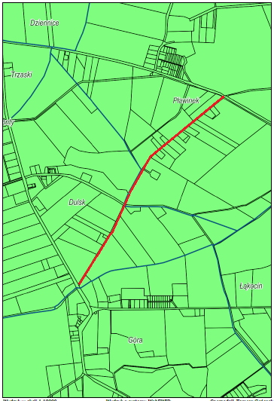

CZĘŚĆ 2. Dokumentacja projektowo kosztorysowa dla wykonania inwestycji związanej z Przebudową drogi wewnętrznej w m. Łąkocin na dz. nr 33/30, 29, 33/32, 33/57 i 56. W ramach przedsięwzięcia planuje wykonać dokumentację związaną z przebudowa dwóch odcinków drogi wewnętrznej – odcinka „prawego” - zlokalizowanego na działkach nr 33/32, 33/57 i części działki nr 56 obręb Łąkocin, o łącznej długości 300 mb i odcinka „lewego” - zlokalizowanego na działkach nr 33/30 i 29 obręb Łąkocin, o łącznej długości 690 mb (do ostatniego zabudowania przed lasem). Planuje się zaprojektowanie nawierzchni asfaltowej – 2 warstwy (warstwa wiążąca i ścieralna) wraz z pełną konstrukcją podbudowy. Należy również zaprojektować powierzchniowy system odwodnienia drogi.

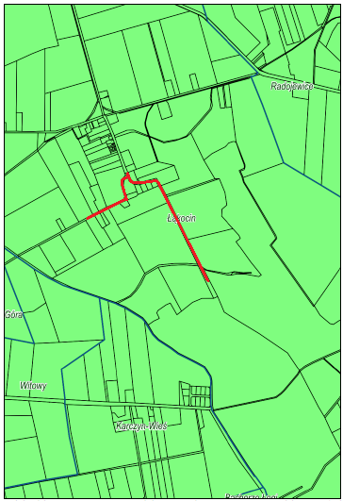

CZĘŚĆ 3. Dokumentacja projektowo kosztorysowa dla wykonania inwestycji związanej z Przebudową drogi gminnej nr 150554C w m. Miechowice na odcinku około 1600 mb z zaprojektowaniem nawierzchni asfaltowej – 2 warstwy (warstwa wiążąca i ścieralna) wraz z pełną konstrukcją podbudowy. Inwestycję planuje się wykonać na działkach geodezyjnych – dz. nr 9 i 108 obręb Miechowice, dz. nr 240 obręb Jacewo. Należy również zaprojektować system odwodnienia drogi oraz przebudowę przepustu nad Kanałem Marulewskim, występującym w ciągu projektowanej drogi.
Projektuje się przebudowę drogi na odcinku od skrzyżowania z drogą powiatową nr 2566C, do odcinka bitumicznego drogi gminnej, wybudowanego w ramach realizacji przez Miasto Inowrocław inwestycji polegającej na Udostępnieniu terenów inwestycyjnych poprzez budowę ulicy zbiorczej łączącej ul. Marulewską z ul. Szymborską oraz przebudowę ul. Długiej na terenie Miasta Inowrocławia i Gminy Inowrocław.

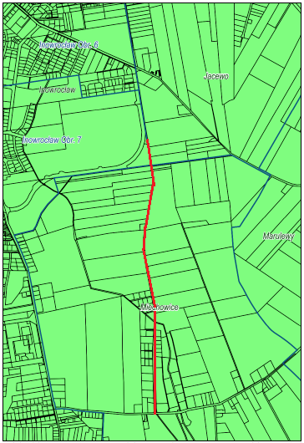

CZĘŚĆ 4. Dokumentacja projektowo kosztorysowa dla wykonania inwestycji związanej z Przebudową ul. Magnolii w m. Jacewo, na odcinku około 188 metrów z zaprojektowaniem nawierzchni asfaltowej – 2 warstwy (warstwa wiążąca i ścieralna) wraz z pełną konstrukcją podbudowy. Należy również zaprojektować system odwodnienia drogi. Projektuje się przebudowę drogi na odcinku od włączenia w drogę gminną nr 150519C m. Jacewo, do końca działki drogowej. Inwestycję planuje się wykonać na działce geodezyjnej – dz. nr 174/10 obręb Jacewo.
UWAGA – planując parametry drogi należy brać pod uwagę zapisy:
- Uchwały Rady Gminy Inowrocław z dnia 29.05.2003 Nr X/66/2003 w sprawie miejscowych planów zagospodarowania przestrzennego obejmujących tereny we wsiach: Jacewo, Jaksice, Latkowo, Łąkocin, Balczewo, Marcinkowo, Pławin, Radłówek, Gnojno, Sławęcinek, Słońsko, Trzaski, Krusza Zamkowa, Komaszyce, Piotrkowice;
- Uchwały Rady Gminy Inowrocław z dnia 18.02.2016 r. Nr XIV/123/2016 w sprawie miejscowego planu zagospodarowania przestrzennego na obszarze Gminy Inowrocław w części miejscowości Jacewo.

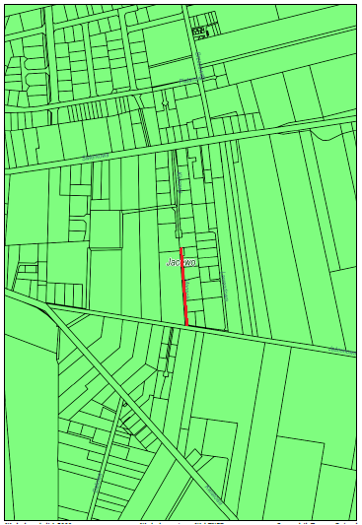

CZĘŚĆ 5. Dokumentacja projektowo kosztorysowa dla wykonania inwestycji związanej z Przebudową drogi wewnętrznej w m. Balczewo dz. nr 134 i 124/2, na odcinku około 980 mb z zaprojektowaniem nawierzchni asfaltowej – 2 warstwy (warstwa wiążąca i ścieralna) wraz z pełną konstrukcją podbudowy.
Należy również zaprojektować system odwodnienia drogi. Projektuje się przebudowę drogi na odcinku od włączenia w drogę gminną nr 150520C m. Balczewo, do końca zabudowań. Inwestycję planuje się wykonać na działkach geodezyjnych – dz. nr 134 i 124/2 obręb Balczewo.
UWAGA – planując parametry drogi należy brać pod uwagę zapisy:

- Uchwały Rady Gminy Inowrocław Nr XXIII/147/1996 z dnia 19.12.1996 r. w sprawie zmiany miejscowego planu ogólnego zagospodarowania przestrzennego gminy Inowrocław;
- Uchwały Rady Gminy Inowrocław Nr IX/68/2011 z dnia 05.09.2011 r. w sprawie zmiany miejscowego planu zagospodarowania przestrzennego Gminy Inowrocław uchwalonego uchwałą Nr XXIII/147/96 Rady Gminy w Inowrocławiu z dnia 19 grudnia 1996 r. w sprawie zmiany miejscowego planu ogólnego zagospodarowania przestrzennego Gminy Inowrocław (Dz. Urz. Woj. Bydgoskiego z dnia 19 lutego 1997 r. Nr 3, poz. 13) dla części obszaru położnego w miejscowości Balczewo, oznaczonego symbolem 11.48 RLz
- Uchwały Rady Gminy Inowrocław Nr X/118/1999 z dnia 25.10.1999 r. w sprawie zmiany miejscowego planu ogólnego zagospodarowania Gminy Inowrocław;
- Uchwały Rady Gminy Inowrocław Nr V/40/1999 z dnia 22.02.1999 r. w sprawie zmiany miejscowego planu ogólnego zagospodarowania przestrzennego Gminy Inowrocław;

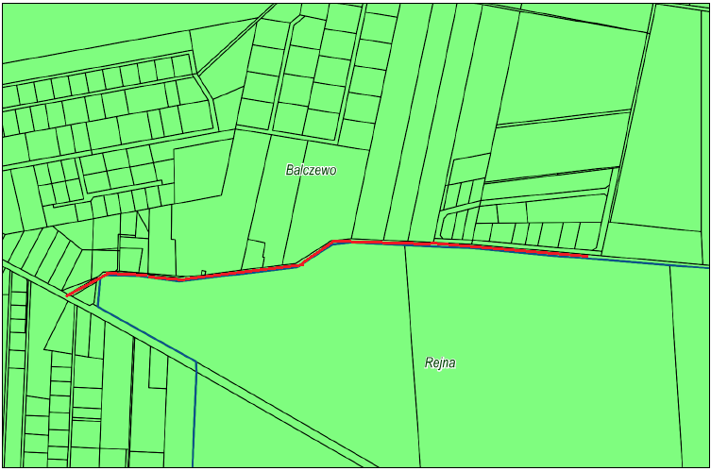

CZĘŚĆ 6. Dokumentacja projektowo kosztorysowa dla wykonania inwestycji związanej z Przebudową drogi wewnętrznej zlokalizowanej na dz. nr 81 w miejscowości Czyste na odcinku około 400 mb z zaprojektowaniem nawierzchni asfaltowej – 2 warstwy (warstwa wiążąca i ścieralna) wraz z pełną konstrukcją podbudowy. Inwestycję planuje się wykonać na działkach geodezyjnych – dz. nr 81 obręb Czyste.

Należy również zaprojektować powierzchniowy system odwodnienia drogi. Projektuje się przebudowę drogi na odcinku od skrzyżowania z drogą powiatową nr 2516C do zakończenia działki drogowej nr 81 obręb Czyste.

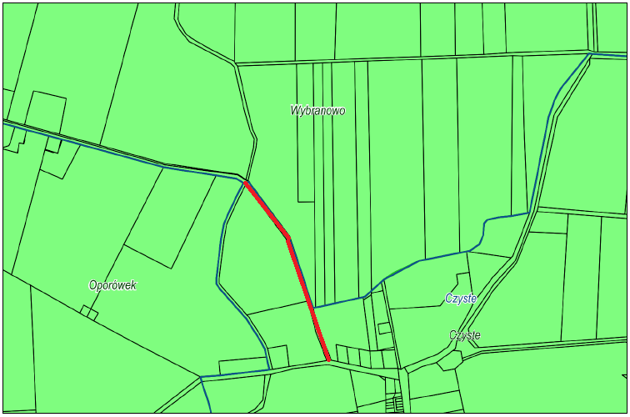

CZĘŚĆ 7. Dokumentacja projektowo kosztorysowa dla wykonania inwestycji związanej z Przebudową drogi w m. Słońsko na dz. nr 6, 7, 4/1, 3/7 i 10/19, na odcinku około 450 metrów z zaprojektowaniem nawierzchni asfaltowej – 2 warstwy (warstwa wiążąca i ścieralna) wraz z pełną konstrukcją podbudowy drogi. Należy również zaprojektować system odwodnienia drogi. Projektuje się przebudowę drogi na odcinku od włączenia w drogę powiatową nr 2536C w m. Słońsko (wraz z przebudową włączenia do drogi wewnętrznej zlokalizowanej na dz. nr 6 obręb Słońsko), do Gospodarstwa Agroturystycznego.
Inwestycję planuje się wykonać na działkach geodezyjnych – dz. nr 6, 7, 4/1, 3/7 i 10/19 obręb Słońsko.

UWAGA – planując parametry drogi należy brać pod uwagę zapisy miejscowego planu zagospodarowania przestrzennego na obszarze Gminy Inowrocław w części miejscowości Słońsko, przyjętym Uchwałą nr XXXIV/310/2014 Rady Gminy Inowrocław z dnia 31.03.2014 r.
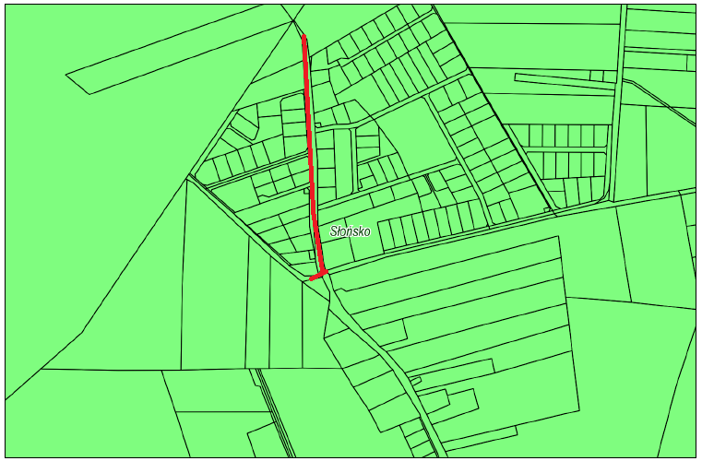

ZAMAWIAJĄCY DOPUSZCZA MOŻLIWOŚĆ ZŁOŻENIA OFERT CZĘŚCIOWYCH, NA POSZCZEGÓLNE ZADANIA OKREŚLONE POWYŻEJ.

Zakres przeznaczonej do wykonania dokumentacji projektowo - kosztorysowej dla każdej z inwestycji określonych powyżej obejmuje:
a) przygotowanie map sytuacyjno-wysokościowych do celów projektowych;
b) uzyskanie informacji terenowo-prawnej;
c) opracowanie projektów budowlanych oraz wykonawczych;
d) uzyskanie decyzji w sprawie określenia środowiskowych uwarunkowań realizacji przedsięwzięcia;
e) uzyskanie wszelkich niezbędnych decyzji i pozwoleń, w tym pozwoleń wodno prawnych wraz z kompletem uzgodnień dla realizacji przedsięwzięcia
f) wykonanie badań geotechnicznych w zakresie niezbędnym dla realizacji w/w zakresu przedsięwzięcia
g) uzgodnienie – przed przystąpieniem do prac projektowych – z Zamawiającym oraz właściwym zarządcą drogi szczegółów rozwiązań projektowych i innych związanych z planowaną inwestycją,
h) wykonanie pomiarów geodezyjnych dla celów projektowych.

Opracowanie winno składać się z:
Dokumentacji służącej do opisu przedmiotu zamówienia na roboty budowlane, w postaci:
a) projektu budowlano - wykonawczego,
b) specyfikacji technicznych wykonania i odbioru robót budowlanych,
c) zatwierdzonych projektów czasowej i stałej organizacji ruchu drogowego.
d) projektu kanału technologicznego – dla dróg gminnych
Dokumentacji służącej do określenia wartości zamówienia na roboty budowlane, w postaci:
a) kosztorysu inwestorskiego,
b) przedmiaru robót.

Inne dodatkowe obowiązki Projektanta:
- Dokumentację niezbędną do uzyskania wszelkich opinii, uzgodnień i pozwoleń wymaganych przepisami dostarcza Projektant na swój koszt. Czynności te Projektant wykonuje w imieniu Zamawiającego.
- Wykonawca zobowiązuje się dostarczyć dokumentację w następującej liczbie egzemplarzy:
1) projekt budowlano - wykonawczy– 5 egz.,
2) specyfikacja techniczna wykonania i odbioru robót – 3 egz.,
3) kosztorys inwestorski – 3 egz.,
4) przedmiar robót – 3 egz.,
5) projekty stałej i czasowej organizacji ruchu drogowego – zatwierdzonych przez jednostkę zarządzającą ruchem na drogach gminnych – 5 egz.
- Dokumentacja projektowa musi być również dostarczona w wersji elektronicznej (CD-ROM) sporządzonej w formacie PDF.
- Termin gwarancji ustala się na 24 miesiące licząc od daty uprawomocnienia się decyzji
o pozwoleniu na budowę/zgłoszenia robót nie wymagających pozwolenia na budowę.

Niepotrzebne skreślić.

